MANDALAS por Masami Saionji
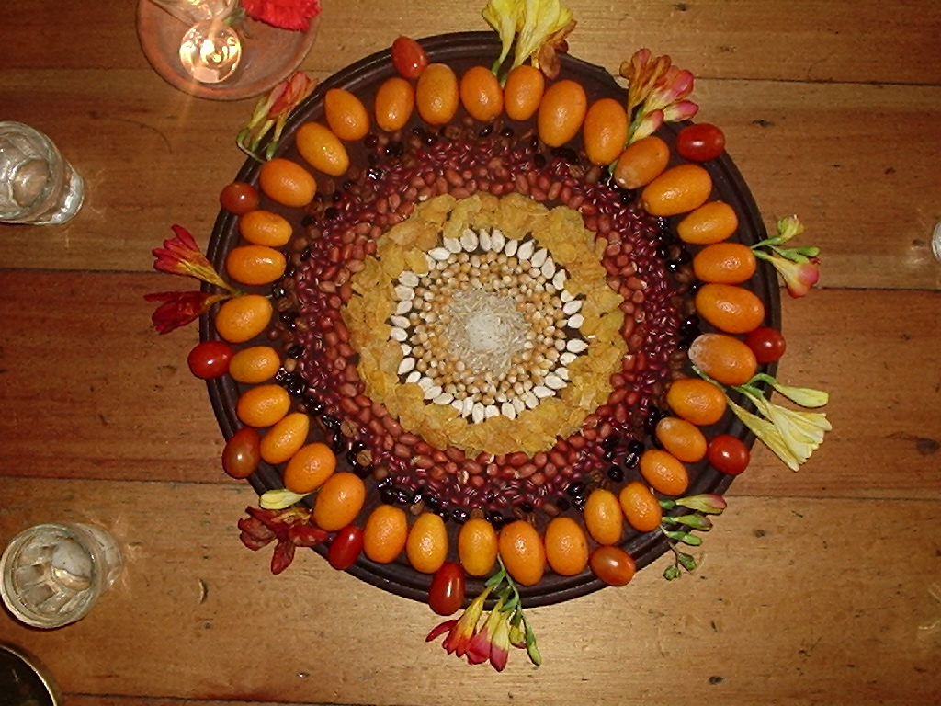
EL PRINCIPIO DETRAS DE NUESTRA PRÁCTICA DE ESCRIBIR MANDALAS.
El universo esta constantemente evolucionando y desarrollándose, y la fuente universal esta constantemente irradiando su energía infinita a todos lados. Sin embargo esta energía universal no puede manifestarse en el plano físico, tal como es. Para hacerlo debe primero combinarse con energía fisica. Es por ello que la engría universal quiere hacer contacto con vehículos físicos o instrumentos, que puedan fundirse con ella y darle expresión en el mundo de la creación.
Estos instrumentos pueden ser los cuerpos físicos, la voz, algunas estructuras, Ho formas, la tierra, el agua, o cualquier cosa que tenga vida. La energía universal divina, puede manifestarse a través de toda clase de instrumentos que estén disponibles. Las posibilidades son ilimitadas. Cada vehículo tiene su resonancia única. La oración tiene su resonancia, la tierra tiene su resonancia, nuestros elementos físicos tienen su resonancia. Cuando tienes conciencia de esto, tú puedes crear tu propia sustancia, tu propio instrumento para conectarte con la ley universal.
De hecho, las formas de manifestar la ley universal son ilimitadas, no hay reglas fijas. La ley universal nunca dice.:" tu debes comunicarte conmigo a través del In (mudra), o a través de los Mandalas, etc. --------y este es el único método”. Cada uno es capaz de crear su propia forma de conectarse con la divina ley universal.
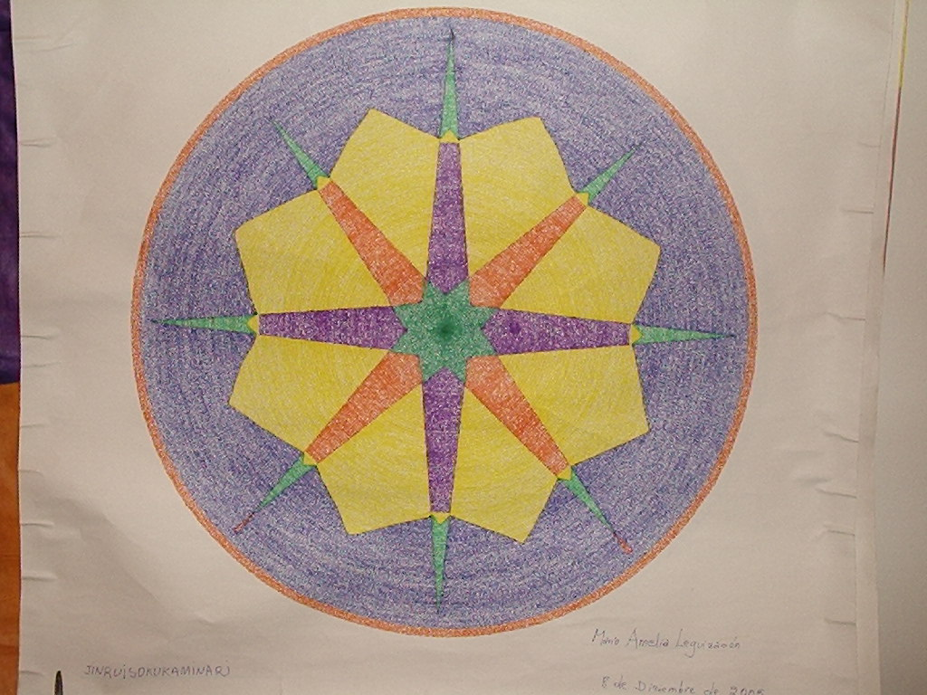 | 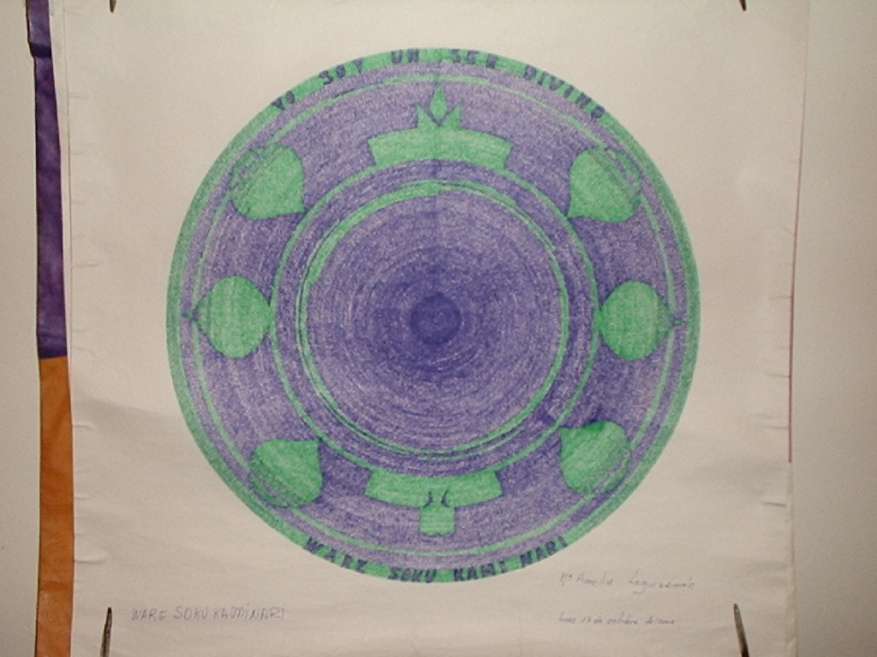
PORQUE HACEMOS LOS MANDALAS En este momento sin embargo, muchas de las personas no saben con claridad como crear su método personal de conexión con esta energía. Hasta que esto sea posible, estamos invitando a quienes lo deseen, a probar nuestros métodos.
Por supuesto que es importante que estos métodos te hablen al corazón, te señalen en una dirección a la que tú ya estas apuntando, y deseando alcanzar, que te suenen familiares, como si ya los conocieras., o que te atraigan por ser nuevos. De la forma que sea, lo que importa es que copiando métodos de otros, tu sientas que ello te enriquece, que te eleva, que te permite manifestar tus maravillosos talentos.
Nosotros hemos experimentado, a través de nuestra ininterrumpida practica del In y de los mandalas, de La Oración por la Paz en el Mundo, distintos grados de comunicación con la ley universal. A través de nuestra practica personal hemos entendido como crear en nosotros un vehículo adecuado para permitir la expresión de la energía universal. Crear Mandalas es uno de estos métodos Cada persona es diferente. Cada situación es diferente. No hay formas fijas, ya que el universo no es fijo. Los Mandalas son una de las formas de conectarse con la ley universal.
COMO HACER UN MANDALA
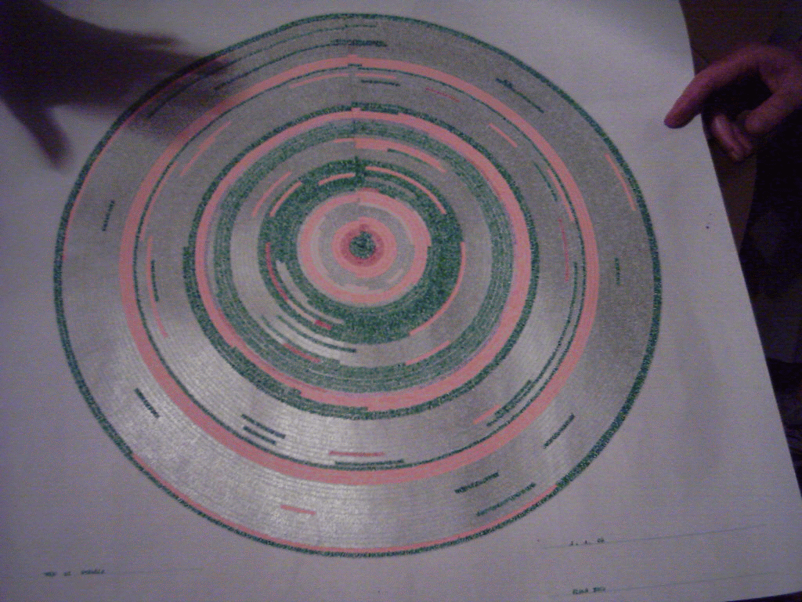
Los Mandalas que estamos haciendo en este momento son redondos, formados con círculos concéntricos y se completan con brillantes y hermosas palabras que son capaces de fundirse con la energía fundamental del universo. Por ejemplo podemos escribir: infinita armonía, infinita paz, infinita luz.
Cuando creamos un manadala usando palabras de luz, nos estamos creando a nosotros mismos, nos estamos sumergiendo en las cualidades que mas queremos para nosotros. Estamos atrayendo hacia nosotros esas cualidades, las estamos instalando en nuestra conciencia, en nuestro cuerpo, y el la atmósfera que estamos proyectando.
Puedes atraer hacia ti, desde adentro de ti mismo, desde el ilimitado universo, cualquier cualidad que desees. Y proyectarla en tu psicología y en tu vida.
También escribimos mandalas de gratitud a la naturaleza...Esto nos ofrece una increíble forma de honrar los doce aspectos de la naturaleza.: la tierra, los océanos, las montañas, los minerales,
las plantas, los animales, el cuerpo físico, los alimentos, el aire, el sol y los fenómenos celestiales (la lluvia, la nieve, los movimientos de las estrellas, etc).
La palabras son fuente de poder y energía. Las palabras de gratitud son especialmente poderosas, porque la gratitud es la luz misma. La luz de la gratitud pude refrescar y vigorizar aquello que se ha debilitado, y curar toda clase de sufrimiento. Los Mandalas de gratitud a la naturaleza envían esta clase de energía a la tierra.

MANDALAS DEL DIOS UNIVERSAL
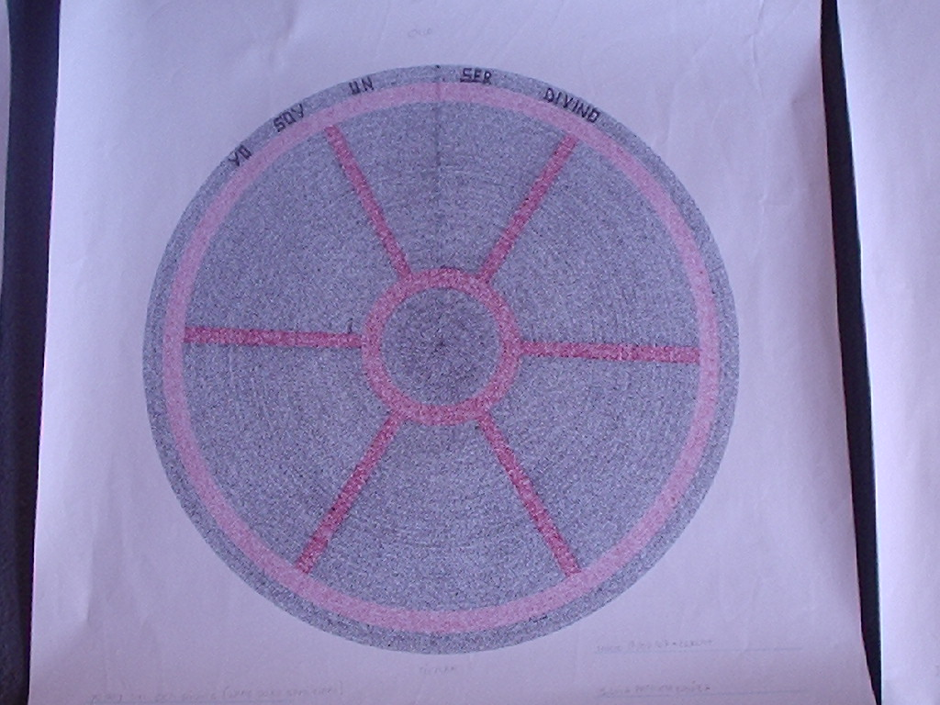 | 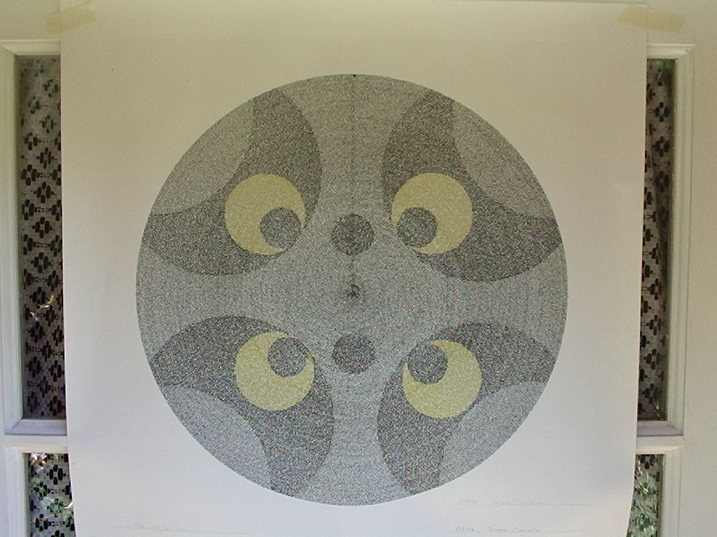 | 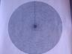
Hay dos tipos de Mandalas del Dios Universal. Uno de ellos expresa la divinidad del individuo que esta escribiendo el mandala....WARE SOKU KAMI NARI. (YO SOY UN SER DIVINO). El otro tipo expresa la divinidad de la humanidad toda......JINRUI SOKU KAMI NARI. (LA HUMANIDAD ES UN SER DIVINO)
Para comenzar a realizar un de estos Mandalas es necesario registrar un rayo de luz de energía universal en el centro del mandala, y esto lo realiza alguien que ya ha terminado estos Mandalas.
Cuando escribimos un mandala del Dios universal, la energía original y mística del universo fluye a través de nuestro ser, y nos hace reconectar con nuestro mundo original. Este mandala armoniza y reajusta la actividad de nuestros genes y enfoca nuestra conciencia en el centro de nuestra existencia. Cuando nos centramos en nuestra existencia misma, toda confusión y lucha naturalmente desaparece, permitiéndonos sentir que somos originalmente uno con el universo. Esto nos permite avanzar por nuestro camino personal, decididamente.
Si deseas escribir uno de estos dos mandalas, por favor ponte en contacto con alguien que pueda inscribir la luz en el centro de tus Mandalas.
LEER SOBRE MANDALAS, VER HERMOSOS MADALAS CREADOS POR OTROS no pueden darte la experiencia de crear uno. Si tú deseas escribir un mandala, quiere decir que tu mandala esta esperando ser escrito
